Спортивное развлечение, посвящённое Дню толерантности
для детей подготовительных групп детского сада
(интегрированное занятие)
Заикина Наталья Александровна –
инструктор по физической культуре
Шолкова Светлана Владимировна –
педагог-психолог
ГБДОУ д/с № 84 Невского района
г. Санкт-Петербург
Цель: развитие стремления быть терпимым в обществе; воспитывать интернационализм.
Задачи: создание атмосферы сотрудничества и взаимодействия;
развитие эмпатии;
развитие ловкости, быстроты;
познакомить с подвижными играми разных народов;
воспитывать патриотизм, желание познать культуру народов России и мира;
установление тактильного контакта.
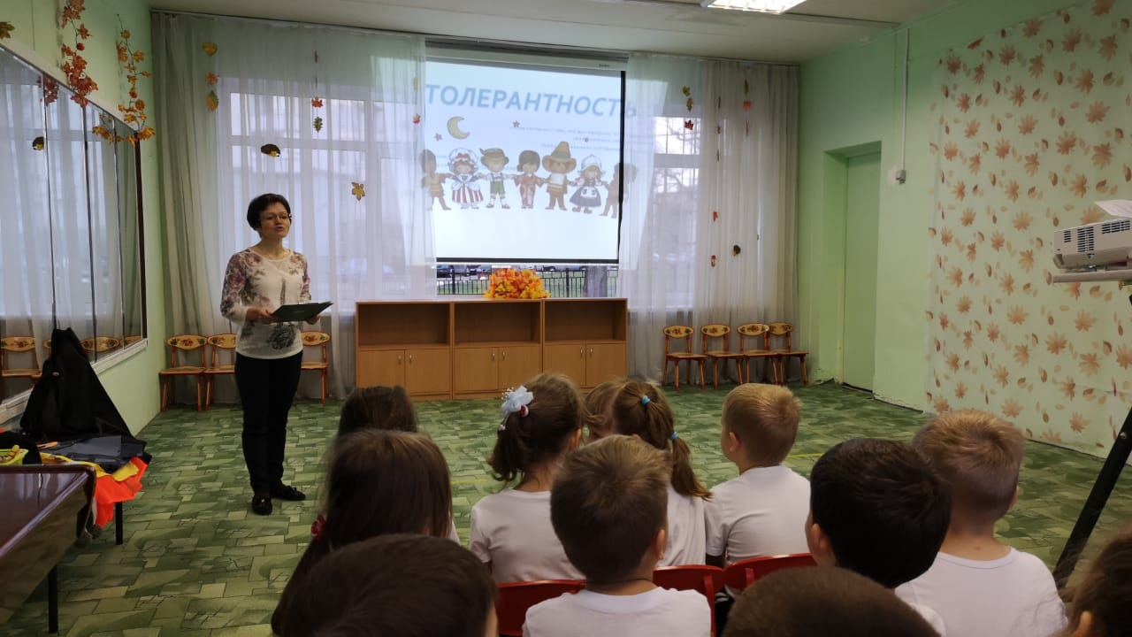

Ход мероприятия
Ведущий педагог психолог: Тема нашей сегодняшней встречи – толерантность. Ежегодно 16 ноября отмечают день, посвящённый терпимости, дружелюбию.
Что же это такое? Слово «толерантность» произошло от латинского «tolerania» - терпение. Это качество человека, которое включает в себя: уважение других людей, признание равенства всех людей на земле, права людей быть другими и того, что могут существовать различные точки зрения.
Символ толерантности – радужный флаг.

Сейчас предлагаю вам поиграть. Встаньте в круг парами, повернитесь лицом друг к другу.
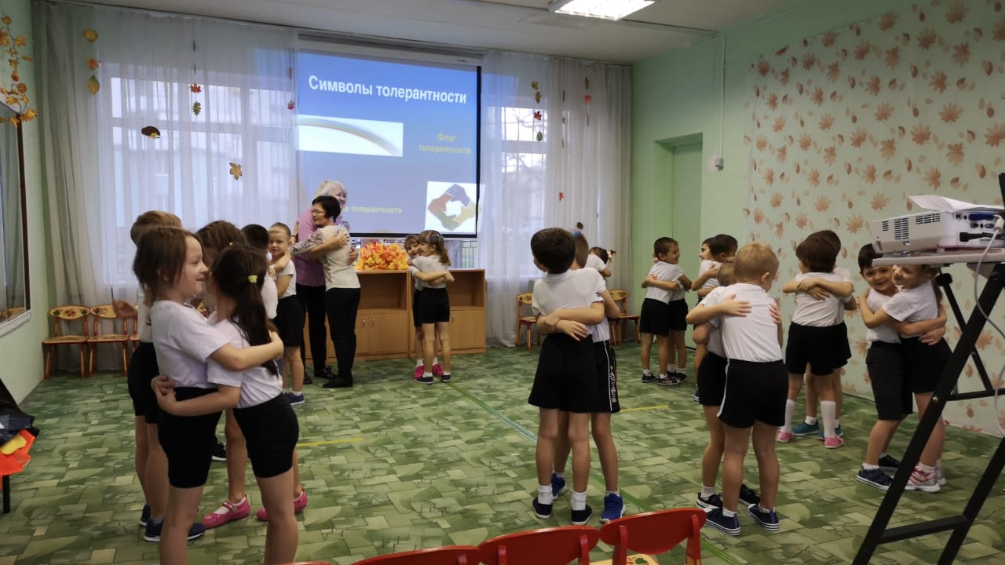
«Дрозд»
Цель: сплочение через тактильный контакт, развитие толерантного отношения к членам команды.
Группа разбивается на два круга внешний и внутренний, лицом друг к другу, так чтобы все участники имели пару перед собой.
Инструкция: «Повторяйте за ведущими следующие слова и движения:
Я дрозд (указываем на себя рукой) – Ты дрозд (указываем на участника перед собой);
У меня нос (указывает пальцем на свой нос) – У тебя нос (указывает на нос участника перед собой);
У меня щечки красные (тянет себя за щечки) – У тебя щечки красные (тянет щечки участника перед собой);
У меня губки алые (указывает на свои губки) – У тебя губки алые (указывает на губки партнера);
Мы с тобой два друга (расставляет руки в стороны) – Любим мы друг друга (обнимаются)».
Далее пары меняются таким образом, чтобы в итоге каждый участник сделал круг, придя к своему первому партнеру.

Ведущий педагог психолог: Да, у всех людей строение тела одинаково. У нас у всех один нос, два глаза, две руки, две ноги.
А чем люди отличаются друг от друга?
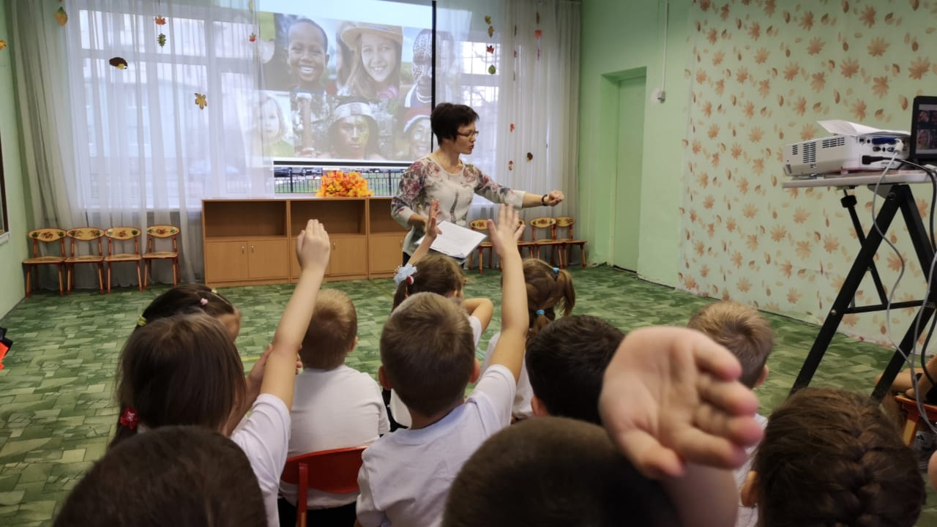
(ответы детей: языком, внешним видом, цветом кожи, национальностью, традициями, возрастом, полом, интересами, мнениями, религией.)

Правильно, ребята. В мире шесть миллиардов людей. Это очень много. Если бы все мы выстроились друг за другом от Земли до Луны, получилась бы космическая очередь в семь рядов.
И все мы очень разные. Африканцы и австралийские аборигены имеют тёмную кожу и чёрные волосы. У азиатов и индейцев Америки кожа светлее, а волосы тоже чёрные. У европейцев светлая кожа, а глаза и волосы бывают и светлые, и тёмные. Эти особенности и различия во внешнем виде вызваны природными условиями, в которых проживает тот или иной народ.
На огромной на планете очень разные есть дети
Тихие и шумные, глупые и умные
Есть худые, есть толстушки, молчуны и хохотушки.
Кто-то ростом невелик, кто-то слабый ученик
У одних – большие ушки, у других – кругом веснушки
Кто-то рыж, а кто-то бел. Кто-то в играх неумел.
Ни над кем нельзя смеяться, никого нельзя дразнить.
Нужно очень постараться словно братьев всех любить.
И тогда на белом свете так чудесно будет жить.
Все мы живём и трудимся в разных странах Земли. У каждой своя столица, флаг, герб, свои деньги и почтовые марки, традиции.
Народы говорят на разных языках. Различных языков больше двух с половиной тысяч. А стран на земном шаре всего двести тридцать. Выходит, есть страны, в которых жители говорят по – разному.
У народов Земли разные религии. Но все они учат не воровать, не убивать, не лгать, помогать друг другу в беде. И тот, кто не следует этим заповедям, одинаково осуждается сторонниками всех религий.
Россия занимает огромную территорию, в ней проживает больше ста народов. И каждый народ имеет свой язык и свою культуру, унаследованную от предков. Вашу группу «Звёздочки» посещают ребята разных национальностей. Асан и Усен киргизы. Эмин азербайджанец. Амина таджичка Они расскажут стихотворения на родных языках.
(Дети читают стихи на родных языках)

Ведущий педагог психолог: Приглашаю всех в круг.
- «Я-ты-он-она»! (флешмоб)
Цель: создание чувства сопричастности, повышение позитивного эмоционального уровня.
Инструкция: «Повторяйте слова и движения за ведущим
Я, Ты, Он, Она.
Улыбнись соседу справа, улыбнись соседу слева (обнимаются соседу справа и слева),
Мы с тобой — друзья!
Мы с тобой одна семья,
Я, Ты, Он, Она.
Помаши соседу справа, помаши соседу слева (машут соседа справа и слева),
Мы с тобой — друзья!
Мы с тобой одна семья,
Я, Ты, Он, Она.
Пощекочи соседу справа, пощекочи соседа слева (щекочут соседей справа и слева),
Мы с тобой — друзья!
Мы с тобой одна семья,
Я, Ты, Он, Она.
Ущипни соседа справа, ущипни соседа слева (щиплют соседей справа и слева),
Я, Ты, Он, Она.
Мы с тобой — друзья!
Мы с тобой одна семья,
Я, Ты, Он, Она.
Обними соседа справа, обними соседа слева (обнимают соседей справа и слева),
Мы с тобой — друзья!

Ведущий педагог психолог: В культуру каждого народа входят созданные ими игры. Испокон веков в них ярко отражался образ жизни людей.
«Обыкновенные жмурки» - русская народная игра
Инвентарь: маска кота, косынка, колокольчики.
Ведущий инструктор по физкультуре: Сейчас ребята покажут русскую народную игру «Жмурки». «Жмурке - коту» завязывают глаза, у остальных играющих в руках колокольчики. «Жмурку – кота» отводят на середину комнаты и поворачивают несколько раз вокруг себя, затем спрашивают:
- Кот, кот, на чём стоишь?
- На квашне.
- На квашне?
- Квас.
- Лови мышек, а не нас.
После этих слов участники игры разбегаются, звеня колокольчиками, а «Жмурка - кот» их ловит. Не разрешается убегать слишком далеко. Если «Жмурка - кот» подойдёт близко к какому-нибудь предмету, о который можно удариться, играющие и зрители должны его предупредить, крикнув: «Огонь!» Пойманного игрока «Жмурка - кот» узнаёт и назвает по имени, не снимая повязки.
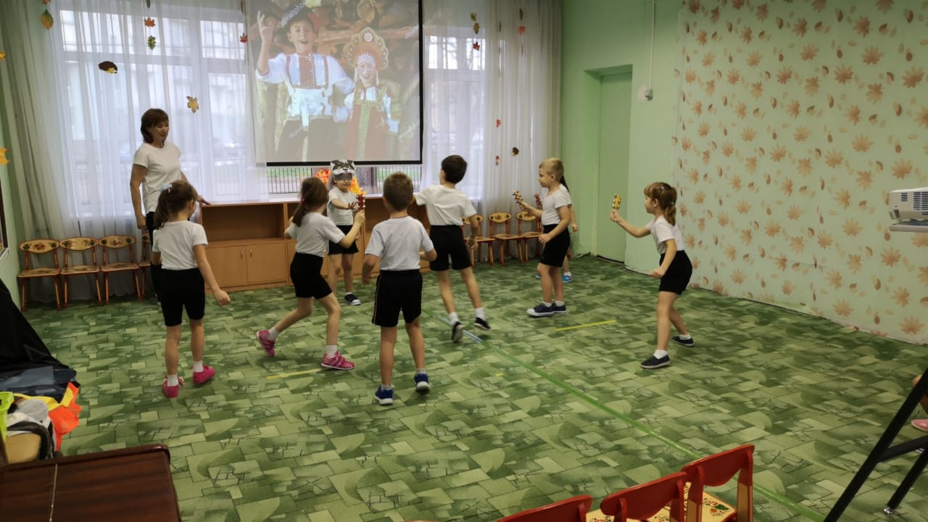
«Волк и ягнята» - бурятская народная игра
Инвентарь: шляпа пастуха, маска волка и маска ягнёнка.
Ведущий инструктор по физкультуре: Следующая игра из Бурятии. Один игрок – волк, другой пастух, остальные ягнята. Пастух впереди, за ним гуськом, держась друг за друга, ягнята. Волк старается схватить последнего ягнёнка, а пастух защищает своё стадо, загораживая ему путь.
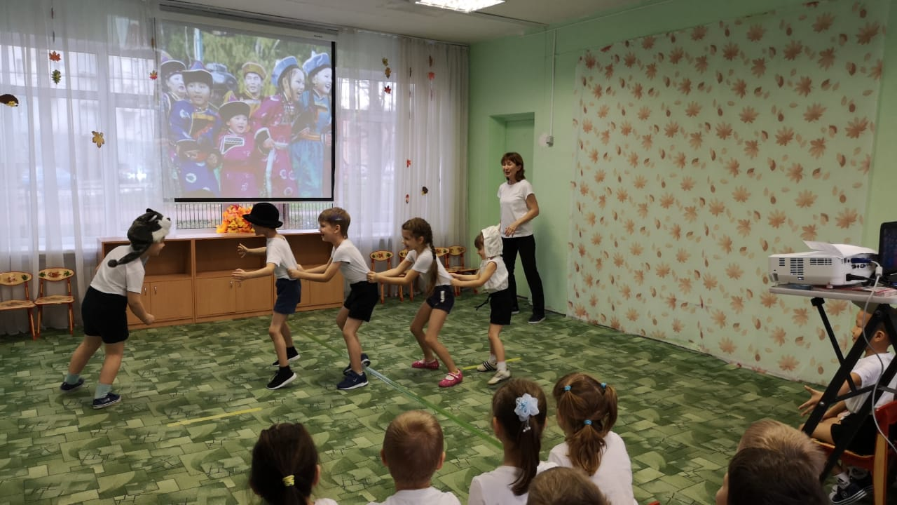
«Пожарная команда» - Германия
Инвентарь: стулья больше числа играющих, пожарные каски, жилеты.
Ведущий инструктор по физкультуре: В следующую игру любят играть в Германии. Стулья устанавливают по кругу, спинками внутрь. Играющие -пожарные маршируют по кругу под музыку. Как только музыка замолкает, игроки должны положить на стул, возле которого они остановились, предмет одежды. Игра продолжается. Когда каждый участник снимет 3 предмета (вещи оказываются на разных стульях), звучит сигнал тревоги: «Пожар!». Игроки должны быстро отыскать свои вещи, надеть их. Кто быстрее оденется, становится победителем.
«Колдун» - украинская народная игра
Инвентарь: головной убор для колдуна (колпак), мантия колдуна.
Ведущий инструктор по физкультуре: Любимая игра «Колдун» пришла к нам из Украины. Дети разбегаются, а «колдун» пытается догнать кого-нибудь и дотронуться рукой, «заколдовать». Пойманный ребёнок замирает, разведя руки в стороны, и громко просит: «Расколдуйте меня, я не ел три дня». Расколдовать его могут другие игроки, дотронувшись до него рукой. Однако «колдун» следит за своей жертвой, старается заколдовать тех, кто отважится выручить своего товарища.
«Поезд» - Аргентина
Инвентарь: картинка на шею ребёнка – паровоз, обручи – на один меньше, чем играющих.
Ведущий инструктор по физкультуре: В далёкой Аргентине дети играют в «Поезд». Каждый игрок-вагончик занимает свой обруч-депо. У паровоза нет своего депо. Он идёт от одного вагона к другому. К кому он подходит, тот следует за ним. Так собираются все вагоны. Неожиданно раздаётся свисток, и все бегут в любое свободное депо, паровоз тоже. Игрок, оставшийся без места, становится водящим – паровозом.
Ведущий педагог психолог: Уникален каждый человек, независимо от его национальности или расовой принадлежности. Каждый человек внутренне и внешне уникален и неповторим. Чтобы это понять, нужно больше общаться и дружить с разными людьми. Давайте будем немного добрее и бережнее относится друг другу, будем развивать и приумножать свои человеческие качества и духовные ценности.
Наша земля – это место, где мы можем любить друг друга, соблюдать традиции и продолжать историю Планеты Толерантности.
Приглашаю всех ребят в большой хоровод.
(Песня «Большой хоровод» музыка Б.Савельева, слова Л. Жигалкиной, А.Хайта).
Ведущий педагог психолог: Наш праздник подошёл к концу. Всего вам доброго.

Литература:
- Алексеева Л. М.«Спортивные праздники и физкультурные досуги в дошкольных образовательных учреждениях» Ростов-на-Дону: «Феникс», 2005
- Бочарова А. Г., Горева Т. М., В.Я. Окунь « 500 замечательных детских игр» М.: АСТ, 1999
- Дмитриенко Т. И. «Спортивные упражнения и игры для детей дошкольного возраста» - Киев: «Радянська школа», 1983
- Жукова Р. А. «Танцы для детей» - Волгоград: Издательский дом «Корифей»
- Кенеман А. В. «Детские подвижные игры народов СССР» М.: «Просвещение», 1988
- Панфилова М. А. Игротерапия общения: Тесты и коррекционные игры. Практическое пособие для психологов, педагогов и родителей. – М.: «Издательство ГНОМ и Д», 2000. – 160 с.
- Чистякова М.И. Писхогимнастика. – М.: Просвещение, 1995, - 160 с.
- Фопель К. Энергия паузы: психологически игры и упражнения. – М.: Генезис, 2001г. – 240 с.
- Фопель К. Психологические группы: Рабочие материалы для ведущего. – М.: Генез, 2001 г. – 256 с.
- В.Г. Фролов, Г.П. Юрко «Физкультурные занятия на воздухе с детьми дошкольного возраста» - М.: «Просвещение», 1983

